ALTT-UV340紫外辐照计
ALTT-UV340紫外辐照计该仪器适用于光化学、高分子材料老化、紫外光源、大规模集成电路光刻等领域的紫外辐照度测量工作。

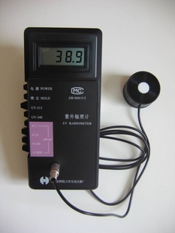
ALTT-UV340紫外辐照计
该仪器适用于光化学、高分子材料老化、紫外光源、大规模集成电路光刻等领域的紫外辐照度测量工作。
规格参数：
1）波长范围及峰值波长：UV－340探头：λ：(315～370)nm；λ_{P}＝340nm
2）辐照度测量范围：(0.1～199.9×10³)μW/cm²
3）紫外带外区杂光：UV340：小于0.05％
4） 余弦特性：符合国家二级光照度标准
5） 示值相对误差：±10％
6）响应时间：1秒
7）使用环境：温度(0~40)℃；湿度＜85％RH
8） 尺寸和重量：180mm×80mm×36mm；0.2kg
9）电源：9V积层电池（6F22型）一只

